

**Controle do Documento**

**Histórico de revisões**

| **Data** | **Autor** | **Versão** | **Resumo da atividade** |
| --- | --- | --- | --- |
| <xx/xx/xxxx> | <nome> | <número da sprint.número sequencial>  Exemplo: 2.6 | <descrever o que foi atualizado nesta versão>  Exemplo: Criação do documento  Exemplo: Atualização da seção 2.7 |
|  |  |  |  |
|  |  |  |  |

**Índice**

**1. Introdução** **3**

1.1. Solução 3

1.2. Arquitetura da Solução 3

**2. Componentes e Recursos** **4**

2.1. Componentes de hardware 4

2.2. Componentes externos 4

2.3. Requisitos de conectividade 4

**3. Guia de Montagem** **5**

**4. Guia de Instalação** **6**

**5. Guia de Configuração** **7**

**6. Guia de Operação** **8**

**7. Troubleshooting** **9**

**8. Créditos** **10**

# 1. Introdução

## 1.1. Solução (sprint 3)

Vamos elaborar um sistema capaz de localizar em um ambiente interno (“indoor”) qualquer objeto que possua uma tag acoplada, através de um algoritmo de trilateração

Essa solução pode eventualmente proporcionar uma forma de rastrear objetos e pessoas em tempo real dentro de depósitos e galpões, através de um software simples com design intuitivo.

Primeiramente, o usuário deve colocar tag no objeto que deseja rastrear. Após isso, ele deve acessar a aplicação que será usada para o rastreamento. Ela mostrará um mapa do local, juntamente com um ponto referente à cada objeto que possua uma tag. Dessa forma, o usuário poderá encontrar facilmente o que quiser.

## 1.2. Arquitetura da Solução (sprint 3)

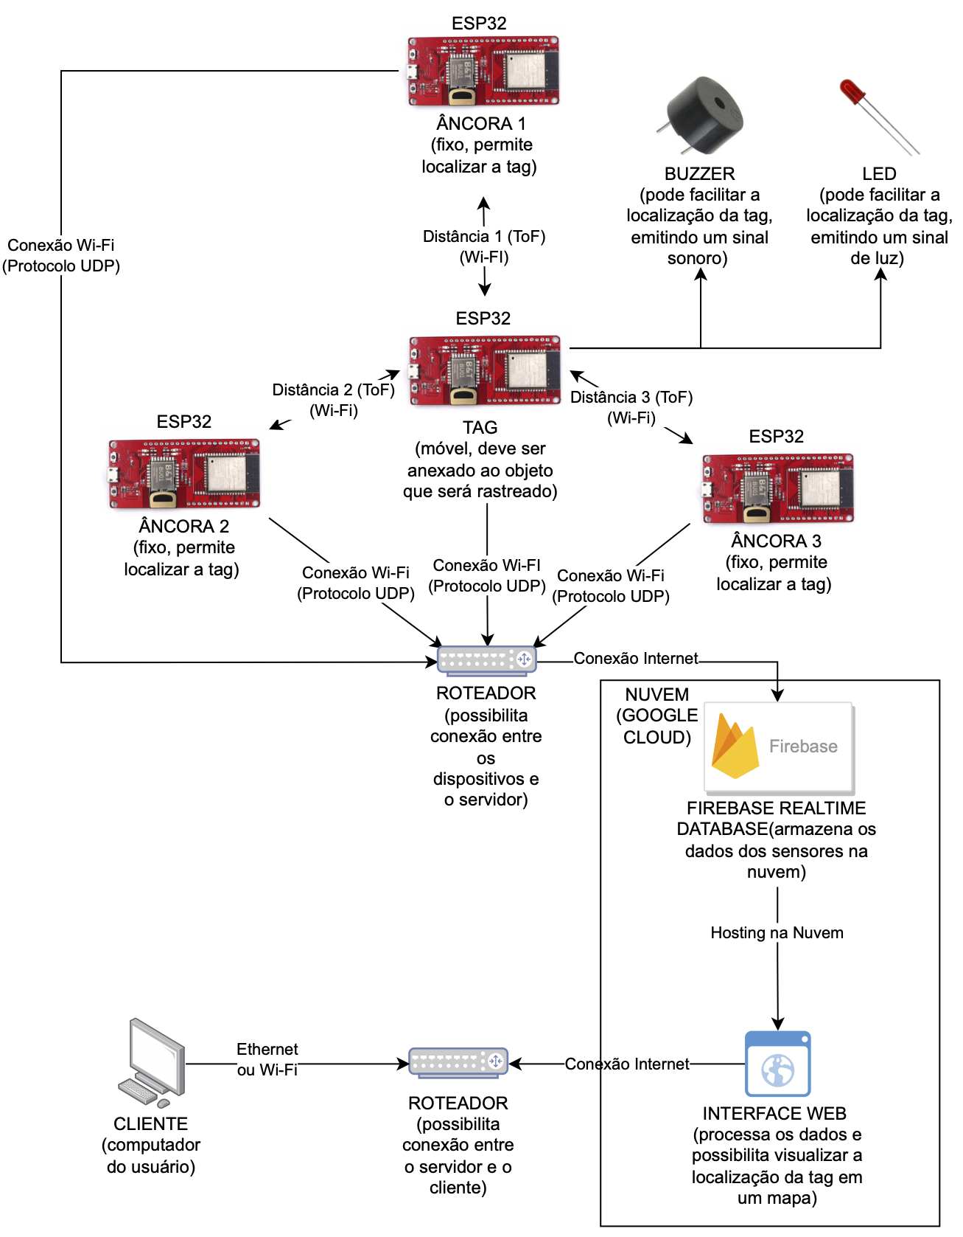

| **Código (s)** | **Componente / Conexão** | **Descrição da função** | **Tipo: entrada / saída** |
| --- | --- | --- | --- |
| ÂNCORA 1  ÂNCORA 2  ÂNCORA 3 | 3 x Microcontrolador ESP32 com módulo Wi-Fi - Modo Âncora | Dispositivos que são fixados em um ponto específico e não se movimentam. São usados para monitorar o ambiente e determinar a posição de um ou mais tags, através da tecnologia Wi-Fi. | entrada, responde a tag com um sinal Wi-FI para consiga estimar a localização usando a tecnologia Fine Time Measurement (FTM Responder) |
| TAG | 1 x Microcontrolador ESP32 com módulo Wi-Fi - Modo Tag | Dispositivo móvel, que pode transitar pelo ambiente. Recebe sinais e envia  respostas para os dispositivos âncora via Wi-Fi. Através da comparação entre o período de tempo que leva para um pacote de dados ir e voltar (Time of Flight - "ToF") é possível calcular a distância entre a Tag e cada âncora e descobrir a posição exata do dispositivo por triangulação. | entrada, emite um sinal Wi-FI para uma âncora a fim de estimar a localização usando a tecnologia Fine Time Measurement (FTM Initiator) |
| BUZZER | 1 x Buzzer Ativo 5v 12mm | Buzzer que emite som quando ativado, para ajudar na localização do dispositivo "tag", caso a interface não seja suficiente. | saída, emite um som |
| LED | 1 x Led Difuso 5mm | Led que pisca quando ativado, para ajudar na localização do dispositivo "tag", caso a interface não seja suficiente. | saída, emite uma luz piscando |
| FIREBASE RTDB | 1 x Banco de Dados no Google Firebase (Nuvem) | Banco de dados que recebe os dados das âncoras via Wi-Fi | entrada (backend), ao receber os dados da tag e das âncoras e saída (frontend), ao retornar uma página HTML para o cliente |
| FRONTEND | 1 x Página Web Hospedada no Google Firebase (Nuvem) | Frontend na nuvem que irá processar o sinal dos sensores, executando as operações necessárias para calcular a localização do tag (através de um algoritmo de triangularização) e mostrar para o usuário (através de uma interface web em JavaScript / HTML) | saída, fornece uma página HTML para o cliente |
| ROTEADOR | 1 x Dispositivo de Rede do Roteador | Roteador Wi-Fi, utilizado para enviar os dados do servidor para uma rede local ou para a internet | entrada, ao receber dados via Wi-Fi e saída, ao responder com dados para outros dispositivos |

# 2. Componentes e Recursos

### (sprint 3)

## 2.1. Componentes de hardware

Componentes necessários:

4 x microcontrolador modelo ESP32S3 (3 âncoras, 1 tag)

1 x Protoboard

1 x Buzzer Ativo 5v 12mm

1 x Led Difuso 5mm

1 x cabo USB para USB-C (para configurar os microcontroladores a partir do computador)

1 x Power Bank USB (para a tag)

3 x Fonte USB (para as âncoras)

## 2.2. Componentes externos

1 x Servidor Web na nuvem para o frontend, usamos o Firebase Hosting do Google

1 x Banco de Dados em Tempo Real na nuvem, usamos o Firebase RTDB do Google

1 x Cliente, em um Computador Desktop ou Notebook (para acessar o servidor Web), com sistema operacional Linux ou Windows.

Esses computador do Cliente também pode ser usado para programar os microcontroladores, com a instalação da IDE Arduino versão 1.8 ou superior.

## 2.3. Requisitos de conectividade

1 x Roteador Wi-Fi (para possibilitar a conexão entre a nuvem e os microcontroladores, bem como entre cliente e servidor), compatível com os protocolos TCP/IP e HTTP e com acesso à Internet.

# 3. Guia de Montagem

### (sprint 3)

Descreva passo-a-passo como montar fisicamente os dispositivos IoT de sua solução, mencionando os componentes da seção 2.

Utilize diagramas e fotografias para ilustrar o processo de montagem (você pode ser bem didático e explicar até quais as ferramentas necessárias). Utilize exatamente os mesmos nomes/modelos de componentes listados na seção 2.

1. Conecte um dos microcontroladores ESP32S3 através do cabo USB para USB-C e baixe o código da “tag” disponível na pasta “src” do GitHub do projeto. Utilize a IDE Arduino instalada no computador para fazer o upload desse código para o dispositivo ESP32 “tag”.
2. Conecte os demais microcontroladores ESP32S3 através do cabo USB para USB-C e baixe o código da “beacon” disponível na pasta “src” do GitHub do projeto. Utilize a IDE Arduino instalada no computador para fazer o upload desse código para os dispositivos ESP32 “beacon”.
3. O dispositivo “tag” deve ser montado em um protoboard com o LED e o Buzzer, de acordo com a seguinte imagem:

<Não temos ainda o protoboard completo, mas vamos inserir as imagens na próxima sprint>

1. O dispositivo tag deve ser conectados em um Power Bank USB, para que possa ser deslocado no ambiente e ter uma autonomia de bateria.
2. Os dispositivos “âncora” devem ser encaixados em uma tomada (ou computador) com uma fonte de alimentação e dispostos de forma espalhada em pontos pré-determinados no ambiente.
3. Uma vez que essa configuração tenha sido realizada, suba o Servidor Web no Firebase e realize uma requisição através da “tag”, que retornará a distância. Para mais informações, veja as seções a seguir.

# 4. Guia de Instalação

### (sprint 4)

Descreva passo-a-passo como instalar os dispositivos IoT no espaço físico adequado, conectando-os à rede, de acordo com o que foi levantado com seu parceiro de negócios.

Não deixe de especificar propriedades, limites e alcances dos dispositivos em relação ao espaço destinado.

Especifique também como instalar softwares nos dispositivos.

Utilize fotografias, prints de tela e/ou desenhos técnicos para ilustrar o processo de instalação.

# 5. Guia de Configuração

### (sprint 4)

Descreva passo-a-passo como configurar os dispositivos IoT utilizando os equipamentos devidos (ex. smartphone/computador acessando o servidor embarcado ou a página na nuvem).

Utilize fotografias, prints de tela e/ou desenhos técnicos para ilustrar o processo de configuração.

# 6. Guia de Operação

### (sprint 5)

Descreva os fluxos de operação entre interface e dispositivos IoT. Indique o funcionamento das telas, como fazer leituras dos dados dos sensores, como disparar ações através dos atuadores, como reconhecer estados do sistema.

Indique também informações relacionadas à imprecisão das eventuais localizações, e como o usuário deve contornar tais situações.

Utilize fotografias, prints de tela e/ou desenhos técnicos para ilustrar os processos de operação.

# 7. Troubleshooting

### (sprint 5)

Liste as situações de falha mais comuns da sua solução (tais como falta de conectividade, falta de bateria, componente inoperante etc.) e indique ações para solução desses problemas.

| **#** | **Problema** | **Possível solução** |
| --- | --- | --- |
| 1 |  |  |
| 2 |  |  |
| 3 |  |  |
| 4 |  |  |
| 5 |  |  |

# 8. Créditos

### (sprint 5)

Seção livre para você atribuir créditos à sua equipe e respectivas responsabilidades